
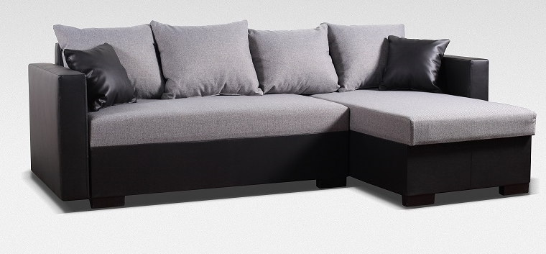

INSTRUKCJA MONTAŻU
FPRZED ROZPOCZĘCIEM PRACY ZAPOZNAJ SIĘ Z ZALECENIAMI INSTRUKCJI

KAROL NAROŻNIK

W SKŁAD ZESTAWU MONTAŻOWEGO WCHODZĄ:

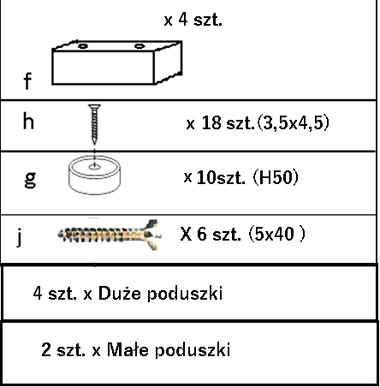

INSTRUKCJA MONTAŻU OPARCIA
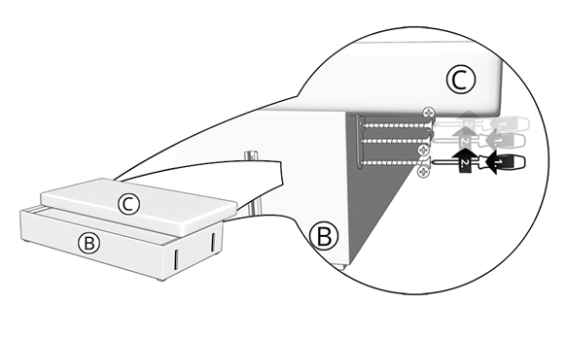

INSTRUKCJA MONTAŻU NÓŻEK

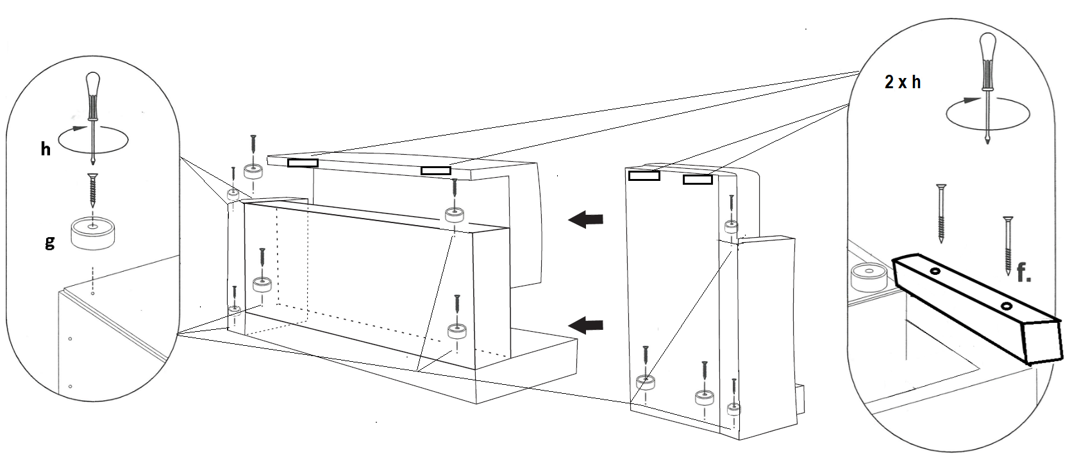

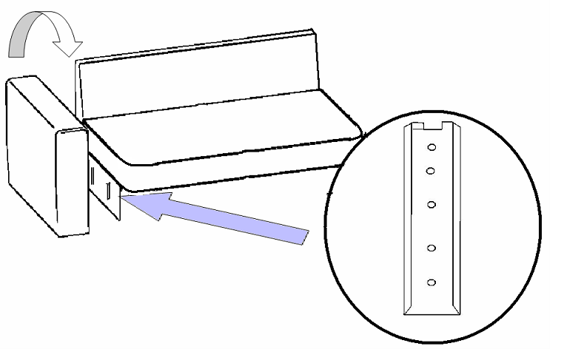
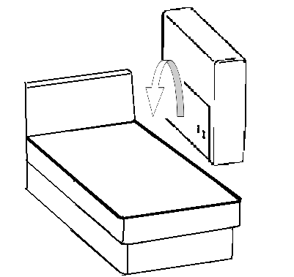

Strona lewa

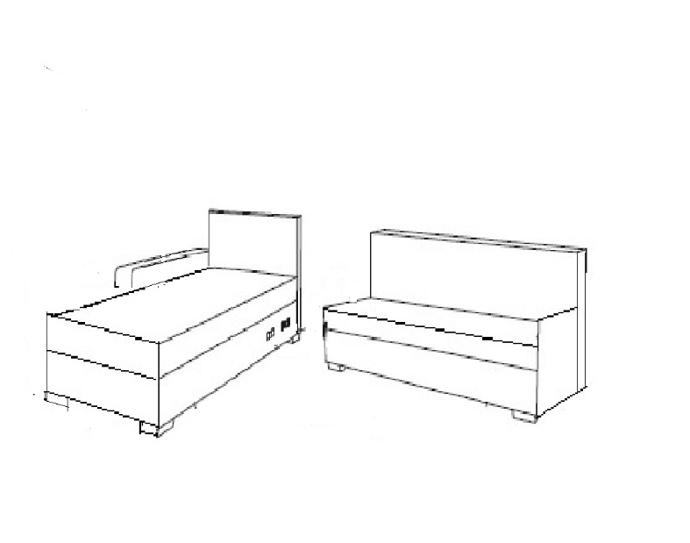

Strona prawa

